Муниципальное бюджетное дошкольное образовательное учреждение детский сад №2 «Рябинка»

Исследовательский детский проект
«Почему медведь нарисован на гербе города Пошехонье?»
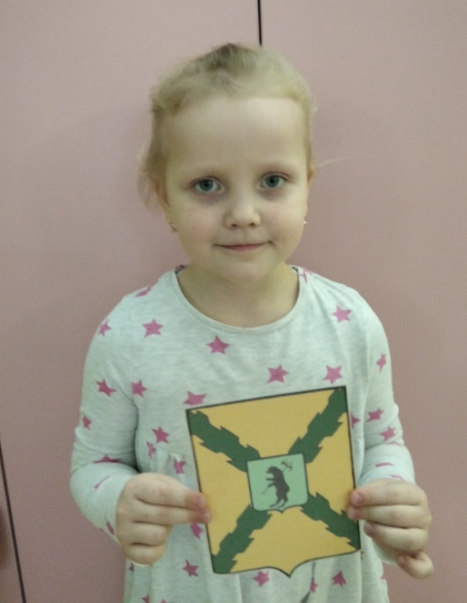

Подготовила:Буренева Катя, 6 лет
Руководитель проекта: Кочурова Л.А.
Помогала мама: Буренева Н.Ю

г.Пошехонье 2023г.
Участники проекта: ребенок, родители, воспитатель.
Тип проекта: краткосрочный.
Срок реализации: неделя
База исследования: МБДОУ №2 «Рябинка»
Проблема: Во время организации мини – музея «Миша, Мишенька, медведь», когда подбирали медвежат и материалы для музея у ребят возник вопрос, почему на гербе нашего города нарисован медведь. Катя решила найти ответ на этот вопрос и сказала, что спросит у мамы.
Взрослая цель: формирование инициативы и самостоятельности при выборе темы проекта.
Детская цель: Катя решила выяснить, почему медведь изображен на гербе нашего города?
Задачи:
- уточнить знания о гербе нашего города;
- создать условия для свободного выбора детьми деятельности, участников совместной деятельности;
- осуществлять выбор деятельности на основе собственных интересов и потребностей;
-формировать умение с помощью взрослых собирать информацию, изучать источники;
-познакомиться с тем, как можно найти нужную информацию в сети интернет, с детской энциклопедией, как источником информации;
-развивать творческое мышление, воображение;

-воспитывать умение выступать перед аудиторией, доброжелательное отношение к сверстникам, умение взаимодействовать.
Словарная работа:
-Описать внешний вид герба;
-Рассказать что обозначают все символы на гербе;
-Ответить на вопрос, почему медведь изображен на гербе города
Активизировать словарь ребенка:
/герб, секира, «медвежий угол», «золотобой», сусальное золото и т.п. - объяснить значение этих слов/
Ожидаемый результат изучения темы:
Дети узнают:

- почему медведь изображен на гербе города;
- о том, почему Пошехонье называли «»медвежий угол»;
- что Пошехонье и Ярославская область являются местом обитания большого количества медведей;
- почему на гербе поле желтого цвета;
- что обозначают зеленые полосы на гербе;
Целеполагание: После возникшего вопроса, на который не смогли сразу найти ответ, Катя решила поговорить с мамой и найти ответ на вопрос.
Планирование: Для изучения этого вопроса Катя решила собрать информацию.
-посмотреть с мамой информацию в сети интернет и на сайте местного музея;
-c помощью воспитателя и родителей подготовить презентацию для детей;
-проанализировать информацию, как можно ответить на заданный вопрос;
- провести презентацию для своих сверстников в группе.

Этапы реализации проекта:
Проект осуществляется в течение недели в декабре. Работа над проектом разбивается на два этапа.

1 этап: Поиск информации в энциклопедии и интернете совместно с родителями.

2 этап:
Подготовка и репетиция презентации в группе.
Рассматривание иллюстраций с изображением гербов Ярославской области, продуктивная деятельность по теме проекта, обсуждение нового знания в группе.
Посещение музея «Топтыгин дом»
Помощь в оформлении мини – музея.
Участие в ОД «Путешествие в музей медведя.
Просмотр мультипликационных фильмов, где основная сказочная фигура - медведь.

Итоги реализации проекта:
В процессе проживания темы проекта девочка проявила активный познавательный интерес.

В процессе проектной деятельности развивались все ключевые компетентности:
- Социальная – Катя взаимодействовала со сверстниками;
- Коммуникативная – задавала познавательные вопросы, аргументировала, отгадывала загадки;
- Информационная – получала информацию из разных источников и делилась ею.
- Деятельная – подбирала вместе с мамой и педагогами материалы, инструменты для создания продукта.
- Здоровьесберегающая – играла в подвижные игры.
Проект «Почему медведь изображен на гербе города Пошехонье» предоставил ребенку возможность не только получать знания, но и развивать творческие способности, формировать коммуникативные навыки, формировать начальные предпосылки исследовательской деятельности.

Презентация проекта «Почему медведь нарисован на гербе города Пошехонье?»

